Laxen

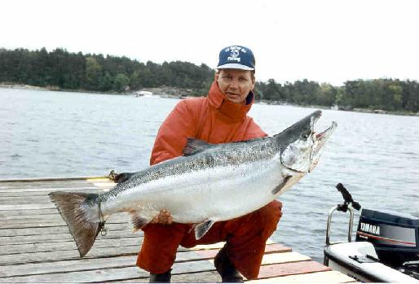

Fredrik Johansson
Scheeleskolan 9c6

Varför har jag valt detta djur?

Jag har valt att undersöka laxens samspel med organismer och sin omgivning. Jag valde den för att få Väl godkänt i ämnet biologi.

Artbeskrivning

Känneteckning : Laxen har en speciell fettfena, se bild.
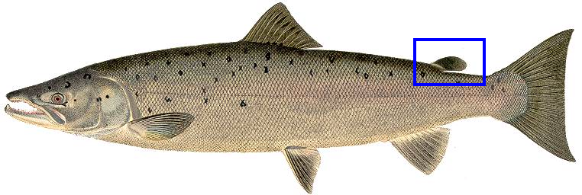
Laxen har en silverblank och grönskimrande rygg med svarta fläckar. Hanen har även en väldig underkäkskrok. Laxen är mycket lix öringen men skilljer sig genom att den har slankare kropp, mindre spetsigare huvud, tunnare stjärtspole samt att öringen aldrig får en silverblank rygg.

Miljökrav

Den baltiska laxen finns i Östersjön, för Sveriges del på ost- och sydkusten, med lekvatten i de norrländska älvarna och i Blekinges åar. Den baltiska laxen kan troligen även leka på grunda, strömsatta grusbankar i östra.

Den baltiska laxen i östersjön är drabbat av M74-Syndromet som gör att alla yngel får näringsbrist och dör. På senare tid har också andra ämnesgrupper som polybromerade difenyletrar (PBDE), en typ av flamskyddsmedel, uppmärksammats som en allmänt spridd miljöförorening i Östersjöfisk. Till skillnad från PCB och DDT har PBDE-halterna ökat sedan 1970-talet.

Det är väldigt populärt att fiska lax t.ex i Mörrums ån i Blekinge eller älvarna i norrland. I Mörrums ån i Blekinge fiskades år 2005 upp 3 ton lax, och i Gaula, Norge fiskades det upp hela 38ton lax!

Människan påverkar laxens lekvatten genom att bygga vattenkraftverk i älvarna så att laxen inte kan simma upp genom de strömmande älvarna och lägga ägg.

Laxen har olika nischar under sitt levnadsliv. I September, November så simmar laxen upp i älvarna för att leka. Då har den en nisch i strömmande vatten med sandiga och steniga bottnar.
När äggen kläcks så stannar ynglingarna kvar i älvarna upp till 5år, för att senare vandra ut i östersjön. När laxen föds så lever den i massa ”älvstadier” där den kallas stirr, smolt, laxbarn, örval, blanköre, blanköring för att sedan kallas blanklax i havet.

Föda

När unglaxarna lever i älvarna så äter den snäckor,musslor,insekter och fiskrom.
När laxen kommit ut i havet, Östersjön för våran del så består laxens diet av av skarpsill och strömming, men även storspigg
förekommer regelbundet

Näringspyramid havslax
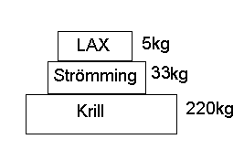
Näringsväv
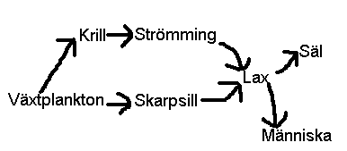

Utbredning

Laxen i Sverige finns längs hela ost och sydkusten, i älvar och i Vänern. 1959 inplanterades den i Siljan och Vättern. Laxens population finns i havets fria vatten, älvar , åar och för vissa populationer även sjöar.

Laxbeståndet har alltid varierat. Laxstammarna har minskat kraftigt sedan man började bygga vattenkraftverk. Detta har fått till följd att nästan alla Östersjöns vilda lax stammar är utdöda idag. Laxbestånden varierar ännu idag mycket mellan åren. Laxbestånden i flera av de norra älvarna upplevde en tydlig återhämtning åren 1996-1997. Detta berodde på att flera laxyngel överlevde några år tidigare

Förökning

Laxen tillhör vandringsfiskarna. Den förökar sig i de strömmande älvarna men dess egentliga tillväxtområden finns i havet. Vid 2000talet lekte laxen för vår del i 18 älvar som rinner ut i Östersjön. Idag förökar sig laxen på naturlig väg endast i två älvar som rinner ut i Östersjön, nämligen Torne älv och Simo älv. Orsaken till att laxens lekvattnen försvunnit är att kraftverk byggts i de gammla laxälvarna. Insjölaxens lekvatten är numera helt förstörda, därför är deras förökning helt beroende av fiskodling.

Djurets framtid

Laxens framtid är osäker. Enligt vissa så kommer troligen laxen utrotas precis som tonfisken här i sverige. Själv så tror jag att laxen kommer utrotas för den fiskas för mycket.

Källor

http://hem.bredband.net/faljan/Fiskar/lax.htm
http://www.naturvardsverket.se
http://sv.wikipedia.org/
http://www.laxfiske.nu
http://www.fiskeriverket.se
http://www.fiskbasen.se/
Braböckers lexikon
http://www.ahven.net/undervisningsmaterial/fisk/fiskarter/lax.html
http://www.fiskenorrbotten.com/
http://www.tornedalen.org/

